西北工业大学 操作系统实验 实验报告

班号： 10042101 姓名：李文凯 学号： 2021302713
实验日期： 2023/10/20 实验名称：运行用户态程序
一、实验目的
掌握在GeekOS系统用户态模式下加载并运行可执行程序的方法。
二、实验要求
1. 按照实验讲义P127页中的设计要求，实现在用户态模式下加载并运行可执行程序的代码，给出关键函数的代码以及实验结果。
2. 回答问题：用户程序的参数是如何传递给程序的？第九章第3题。
三、实验过程及结果
按照实验讲义P127页中的设计要求，实现在用户态模式下加载并运行可执行程序的代码，给出关键函数的代码以及实验结果。
主要步骤和核心代码如下：
1.Spawn函数:
int Spawn(const char *program, const char *command, struct Kernel_Thread **pThread)
参数说明：Program对应的是要读入内存缓冲区的可执行文件，Command是用户执行程序执行时的命令行字符串，pThread是存放指向刚创建进程的指针。
Spawn函数主要完成的主要功能是：
（1）调用Read_Fully函数将名为program的可执行文件全部读入内存缓冲区。
（2）调用Parse_ELF_Executable函数，分析ELF格式文件。Parse_ELF_Executable函数功能在项目1中已经实现。
（3）调用Load_User_Program将可执行程序的程序段和数据段等装入内存，初始化User_context数据结构。
（4）调用Start_User_Thread函数创建一个进程并使该进程进入准备运行队列。
代码如下：
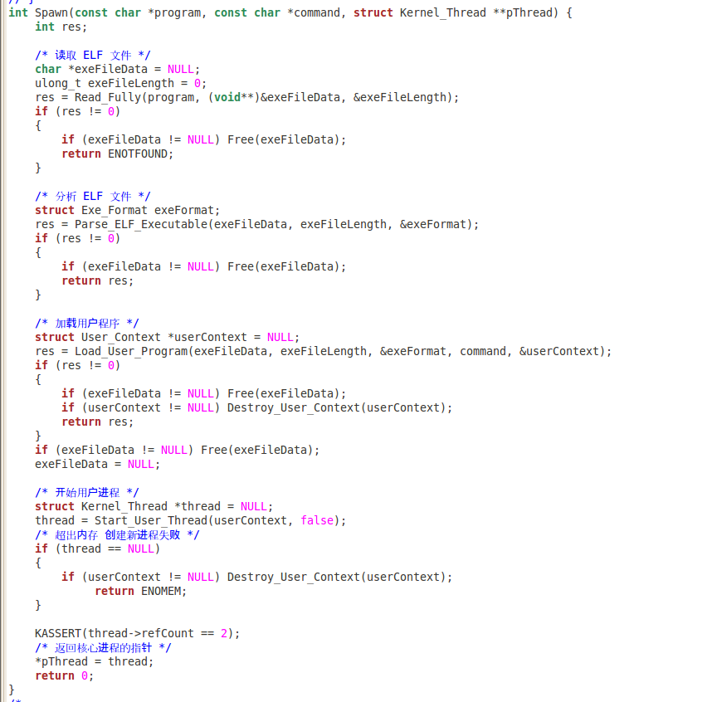
2.切换用户至上下文：
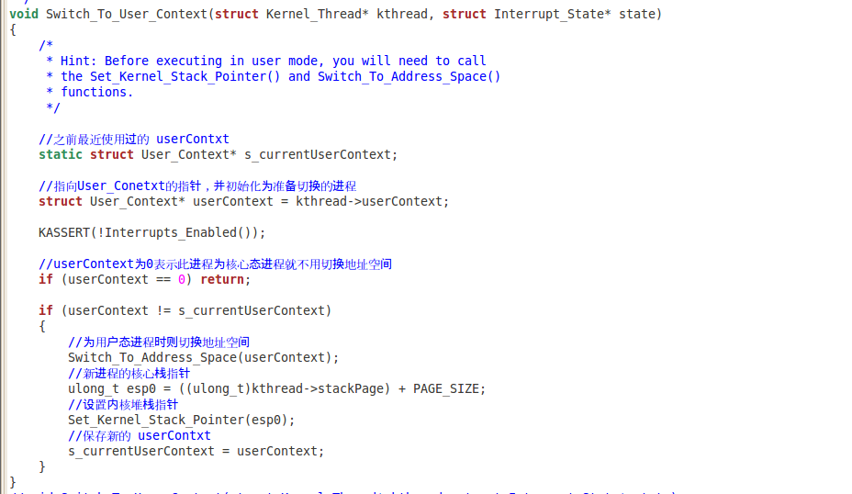
3. “src/GeekOS/elf.c”文件中的函数Parse_ELF_Executable（）。该函数的实现要求和项目1相同。在此不再说明。
4. “src/GeekOS/userseg.c”文件中主要是实现一些为实现对“src/GeekOS/user.c”中高层操作支持的函数。
Create_User_Context（）函数，函数功能：按给定的大小创建一个用户级进程上下文。
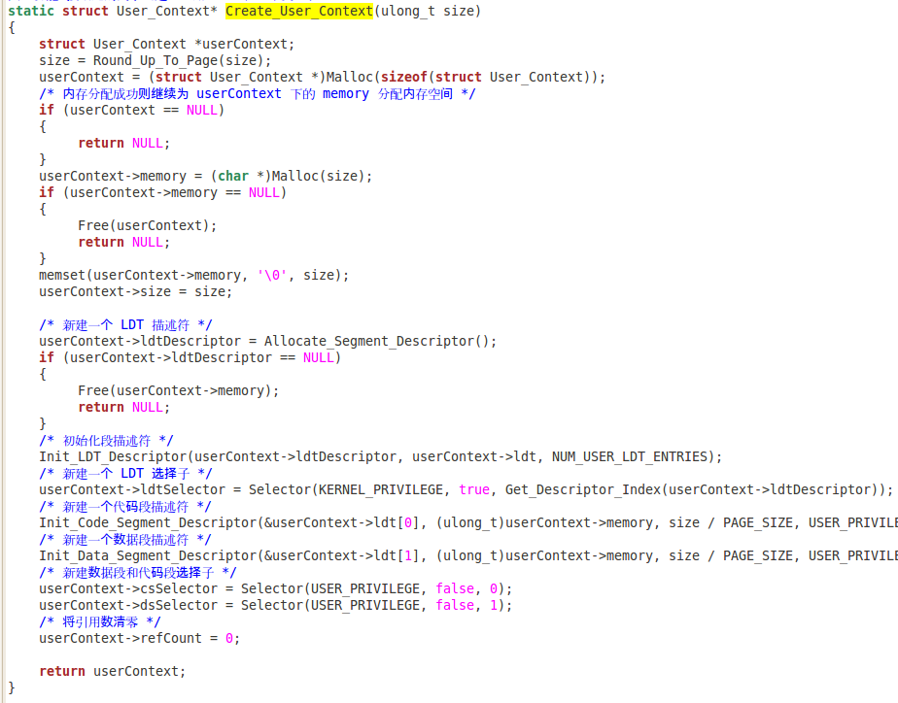
Destroy_User_Context（）函数的功能是释放用户态进程占用的内存资源。
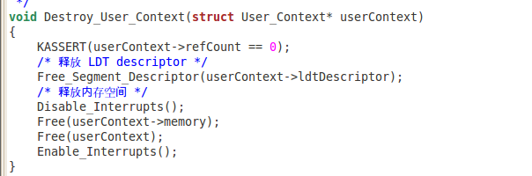
Load_User_Program（）函数的功能通过加载可执行文件镜像创建新进程的User_Context结构。
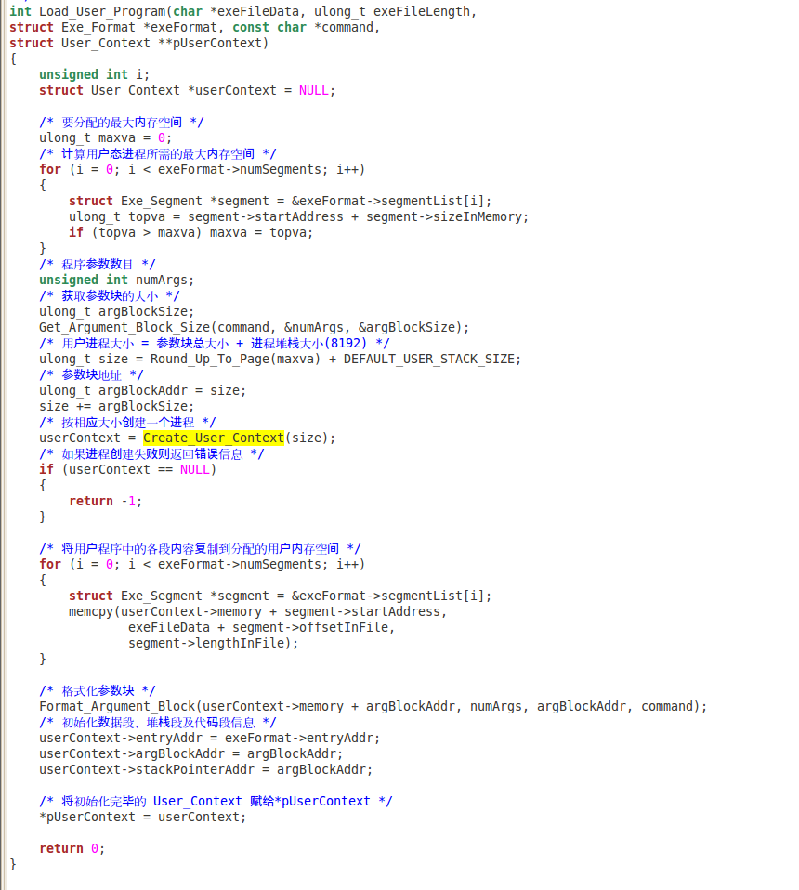
5. “src/GeekOS/kthread.c”文件中的Start_User_Thread函数和
Setup_User_Thread（）函数。
Setup_User_Thread（）函数
的功能是为进程初始化内核栈，栈中是为进程首次进入用户态运行时设置处理器状态要使用的数据。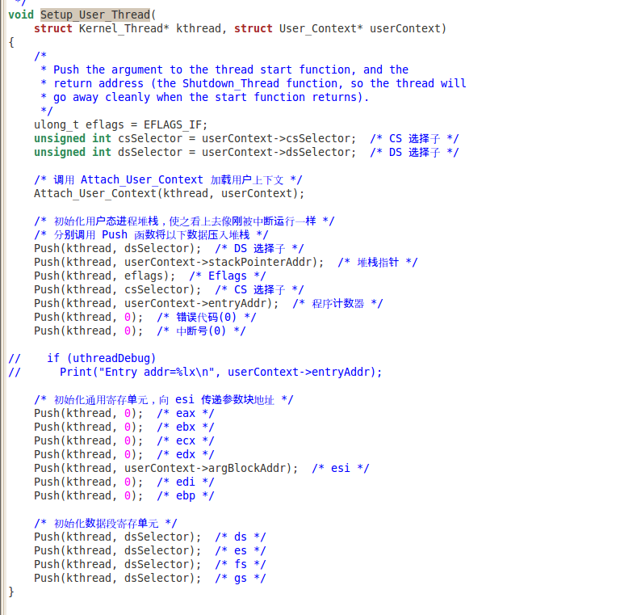

Start_User_Thread（）是一个高层操作，该函数使用User_Context对象开始一个新进程。
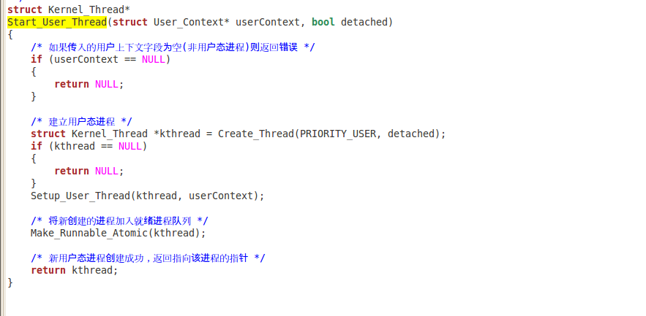
6.

实验结果：
- 输入pid显示当前进程数量：
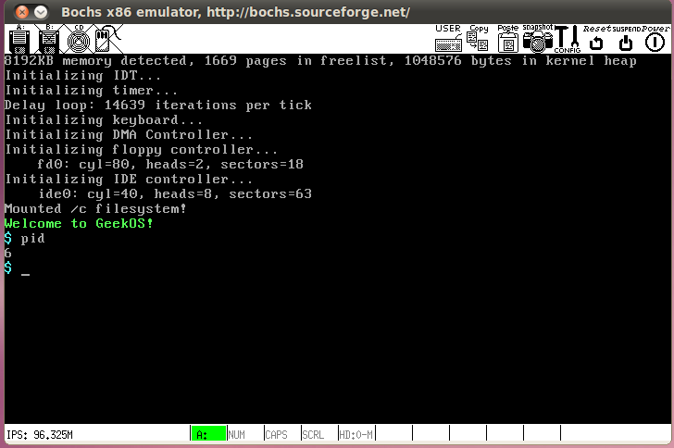
- 输入b，c，创建b,c进程
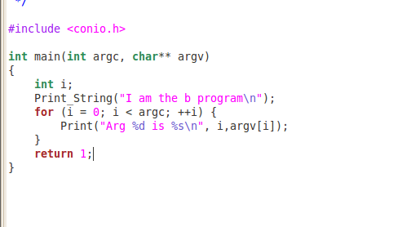
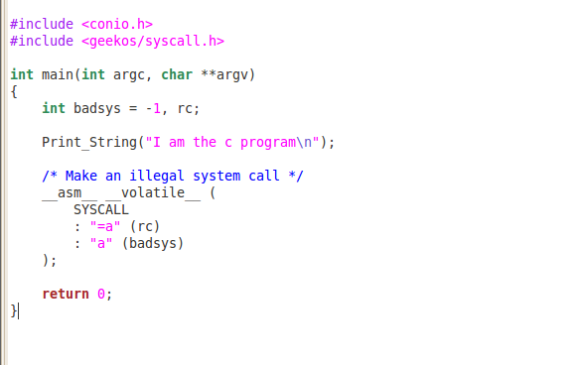
运行：
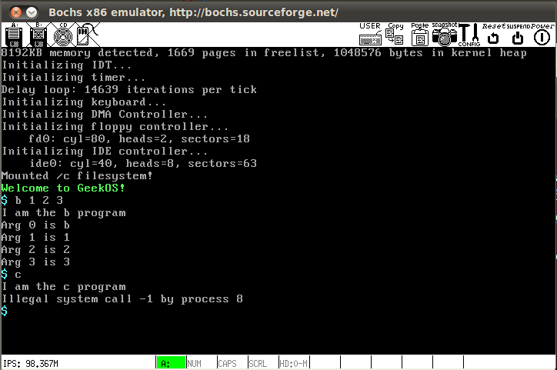
- 输入long执行long进程
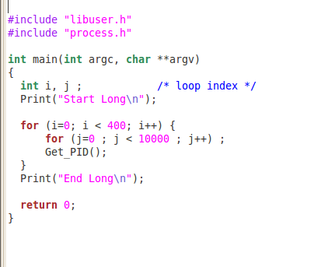
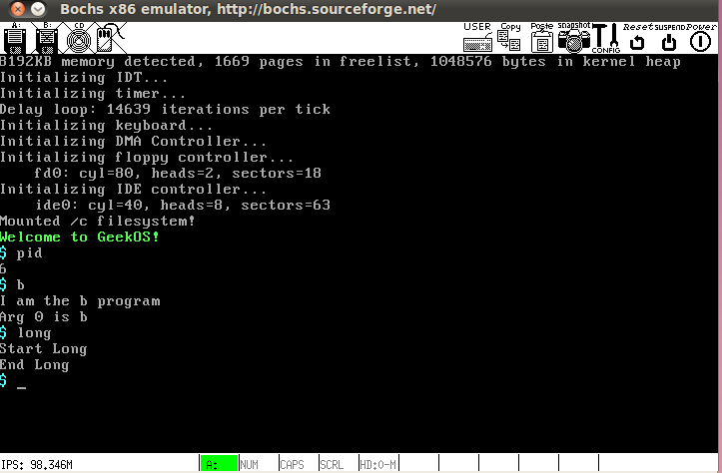
- 输入shell启用命令行
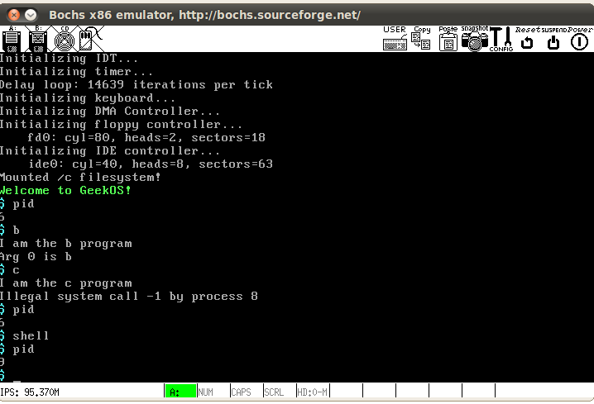
- 输入exit退出
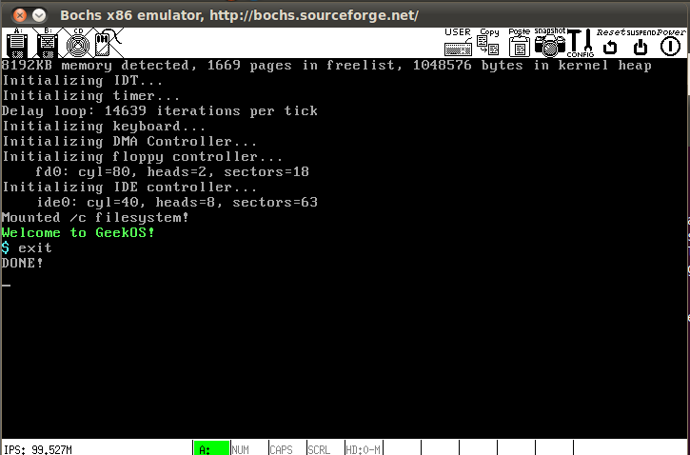
原理：Geekos 提供了一个基本的 shell 程序，存储在 PFAT 文件系统中。当 Geekos 操作系统启动后，它会加载并运行位于 /c/shell.exe 的 shell 可执行文件。这个 shell 程序作为用户态进程的第一个进程被创建，并充当了系统的命令行界面。通过这个 shell，用户可以执行各种命令，包括运行其他可执行文件。
一旦 shell 启动并运行，Geekos 操作系统就可以与用户进行交互，并等待用户的命令。用户可以使用这个 shell 来运行其他用户程序，如 c.exe 和 b.exe，通过在命令行中指定相应的可执行文件。这些用户程序将以独立的用户态进程的形式运行，并与操作系统进行交互，实现各种任务和功能。
四、实验分析
在 GeekOS 操作系统中，最早创建的内核级进程包括 Idle、Reaper 和 Main 这三个进程。它们的创建是通过 Init_Scheduler 函数完成的。首先，通过初始化一个核心线程（mainThread），将其设置为当前运行线程，从而启动了操作系统的核心功能。接着，Init_Scheduler 函数调用 Start_Kernel_Thread 函数创建了另外两个系统级进程，即 Idle 和 Reaper 进程。
在 GeekOS 中为了区分用户态进程和内核进程，在 Kernel_Thread 结构体中设置了一个字段
userContext，指向用户态进程上下文。对于内核进程来说，这个指针为空，而用户态进程都拥有自己
的用户上下文（User_Context）。因此，在 GeekOS 中要判断一个进程是内核进程还是用户态进程，只
要通过 userContext 字段是否为空来判断就可以了。
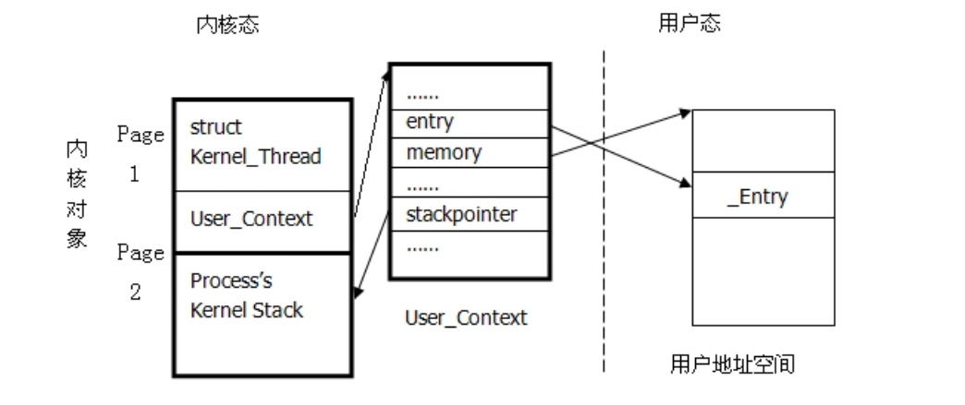
每个用户态进程都拥有属于自己的内存段空间，如：代码段、数据段等，每个段有一个段描述符
（segment descriptor），并且每个进程有一个段描述符表（Local Descriptor Table），用于保存该进程的
所有段描述符。操作系统中还设置一个全局描述符表（GDT，Global Descriptor Table），用于记录了系
统中所有进程的 ldt 描述符。
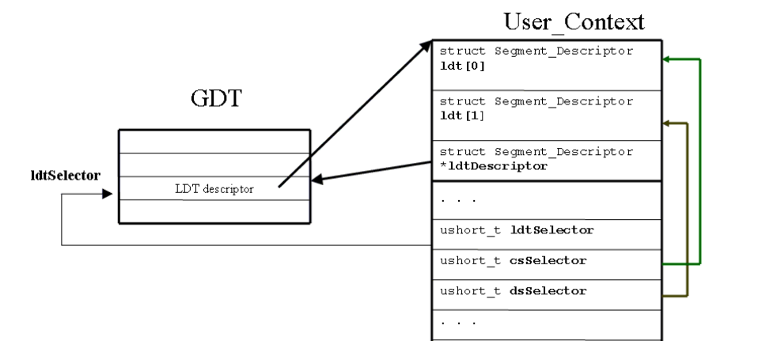
用户态进程创建 LDT 的步骤
调用函数 Allocate_Segment_Descriptor( )新建一个 LDT 描述符；
调用函数 Selector( )新建一个 LDT 选择子；
调用函数 Init_Code_Segment_Descriptor( )新建一个文本段描述符；
调用函数 Init_Data_Segment_Descriptor( )新建一个数据段；
调用函数 Selector( )新建一个数据段选择子；
调用函数 Selector( )新建一个文本（可执行代码）段选择子。
用户态进程创建流程：
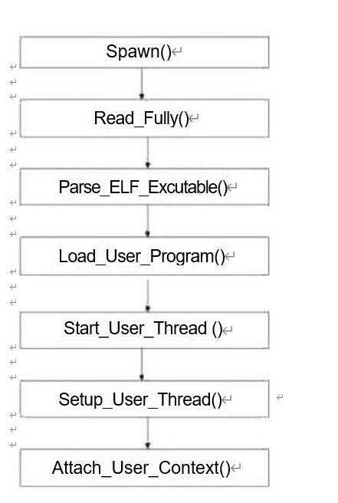
用户态进程除了需要数据段和代码段用于装入可执行文件和数据外，还需要另外两个数据结构的
存储空间，一个是进程的堆栈，另一个是参数块数据结构。进程的堆栈段占用进程空间的最顶端，堆
栈大小为在 userseg.c 中定义的常量 DEFAULT_USER_STACK_SIZE。参数块数据结构在 argblock.h 中定义，
主要用于存储传递给用户程序 main 函数的 argc 和 argv 参数
五、所遇问题及解决方法
在 Project 2 中，对于理解代码的要求非常高。尽管网络上可能存在现成的答案，但仍需要深入阅读代码，理解其内部工作原理，并根据实际情况进行适当的修改。不能简单地将他人的答案直接拿来使用，因为不同项目和环境可能会有差异，需要根据具体情况进行调整。
一个具体的例子是 Spawn_Program 函数，该函数在 main.c 文件中被调用，主要用于加载用户程序并进行初始化。但是，除了 shell.exe，还应该在哪里调用其他可执行文件呢？这是一个重要的问题，需要仔细阅读代码以找到答案。
通过深入阅读代码，我发现在 Syscall.c 文件中存在一个名为 int_Spawn 的函数。该函数负责从用户命令中获取进程名称和命令，生成新的进程，并调用 Spawn_Program 函数来执行程序的加载和初始化。这个过程与 shell.exe 执行的方式类似，但是允许在系统中创建多个不同的进程。
六、思考与练习
为什么进程的pid一开始为6：
进程一开始PID为6，是因为在系统初始化之初已经运行了 5 个进程，因此我 们的第一个用户程序的进程 ID 是从 6 开始的。这五个进程分别为： Idle、Reaper、Init_Floppy()、 Init_IDE()。Main。Idle、Reaper和Main三个进程，它们由Init_Scheduler函数创建，是执行进程，空闲进程，进程死掉时回收；Init_Floppy()初始化软盘， Init_IDE()初始化硬盘。
用户程序的参数是如何传递给程序的？
回答：用户程序的参数是通过Load_User_Program函数来传递给程序的，该函数的原型如下：
int Load_User_Program (char *exeFileData, ulong_t exeFileLength, struct Exe_Format *exeFormat, const char *command, struct User_Context **pUserContext)
其中，command是用户执行程序执行时的命令行字符串，包括可执行文件的名称及其他参数1。该函数会根据command参数初始化用户内存空间中的参数块，即将参数的个数和内容分别存放在用户栈的低地址处2。用户程序可以通过访问用户栈来获取参数的信息。

第九章第3题：简要说明 LDT 与 GDT 的区别和联系。
回答：LDT（Local Descriptor Table）和 GDT（Global Descriptor Table）都是在x86架构中用于管理分段的重要数据结构，但它们有不同的作用和范围。它们的区别和联系：
作用范围：
GDT：全局描述符表（Global Descriptor Table）是一个系统级别的分段表，用于管理操作系统内核和用户程序的内存分段。它包含全局性的描述符，通常在操作系统启动时创建，一般不会在用户空间发生变化。
LDT：局部描述符表（Local Descriptor Table）是一个进程级别的分段表，每个进程都可以有自己的 LDT。LDT 用于管理特定进程的内存分段，允许不同进程拥有不同的内存分段设置。
使用场景：
GDT：操作系统内核通常会使用 GDT 来定义全局的系统内存分段，如代码段、数据段、堆栈段等。用户程序也可以使用 GDT 中的一部分分段，但是操作系统保持对 GDT 的控制。
LDT：LDT 主要用于特定进程的私有内存分段，允许不同进程拥有自己独立的内存管理。
切换：
GDT：GDT 是全局的，通常在操作系统启动时创建，不会在进程间切换时变化。
LDT：LDT 是进程级别的，每个进程都有自己的 LDT。在进程切换时，操作系统需要切换 LDT，以确保不同进程的内存分段独立。
联系：
GDT 和 LDT 都是用于描述内存分段的数据结构，它们包含了描述符，用于定义每个分段的基地址、大小、权限等信息。
GDT 和 LDT 都可以被操作系统通过加载段选择符（Segment Selector）来实现分段操作。

